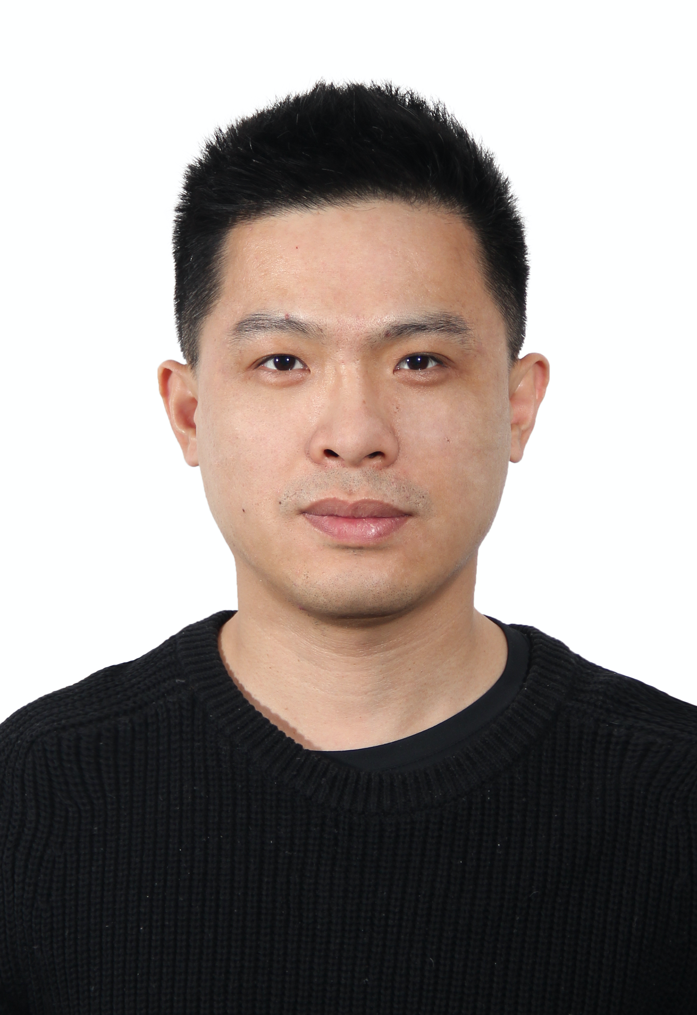

马延辉，硕士研究生，中共党员
工作单位：美的集团，AI技术部门负责人
专业研究方向：认知图谱/知识图谱、数据智能、分布式系统理论等，参与重大项目10余项，撰写有技术专著四部。
联系方式：binma85@126.com

